Комплексную реконструкцию детской площадки проведут в Краснопахорском
01.08.2018

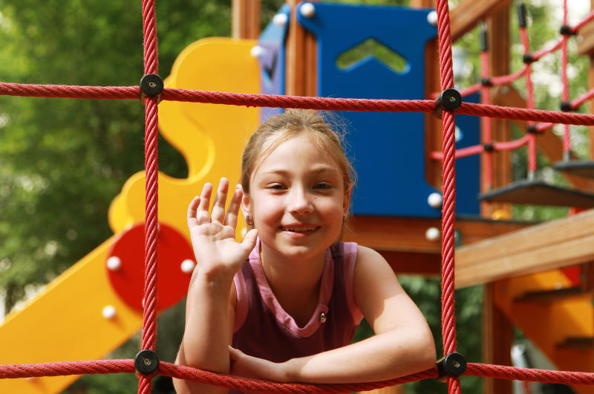
Комплексную реконструкцию детской площадки проведут в Краснопахорском. Фото: архив

Специалисты приступили к работам по комплексной реконструкции детской площадки в селе Былово поселения Краснопахорское. Информацию об этом предоставили 1 августа.

— Раньше эта площадка подходила только для малышей. В ближайшем будущем на ее месте появится комплекс с игровой зоной и спортивными объектами, посещать который смогут ребята всех возрастов, — поделился информацией главный специалист отдела жилищно-коммунального хозяйства и благоустройства территории администрации поселения Краснопахорское Виктор Бороденко.

Он пояснил, что на обустраиваемой территории установят современные игровые комплексы, отвечающие всем требованиям безопасности, гимнастические тренажеры и скамьи для спокойного отдыха.

Адрес страницы: http://tinao.mos.ru/presscenter/news/detail/7483781.html
Префектура Троицкого и Новомосковского административных округов города Москвы

